知识产权（专利与软著）申请用印的相关流程

1、登录学校主页-信息门户，在“新科研系统”版块中提交专利/软著相关申请，等待审核公司审核。

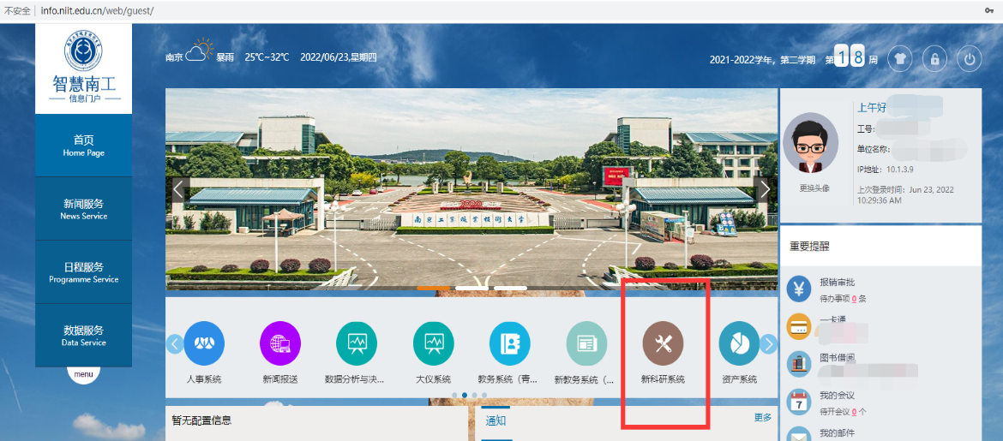

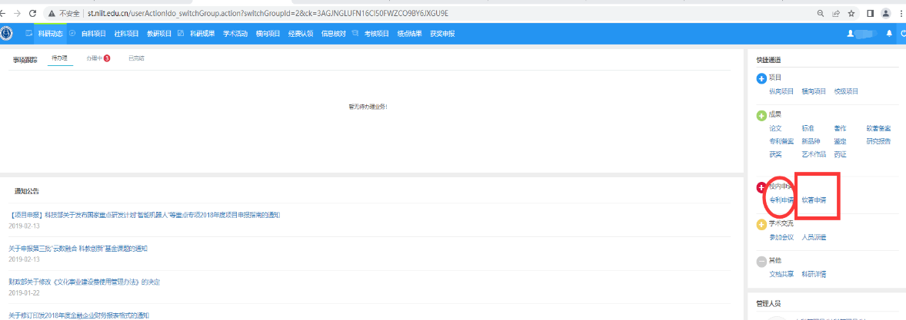

2、审核通过后，进入“科研成果”版块，截图“专利审核通过单”，“软著审核通过单”。

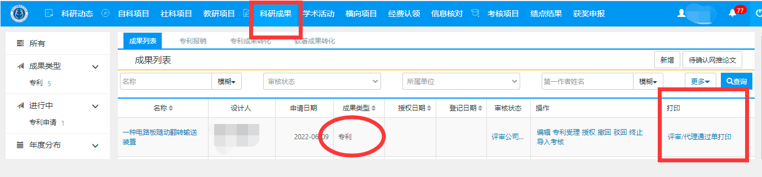

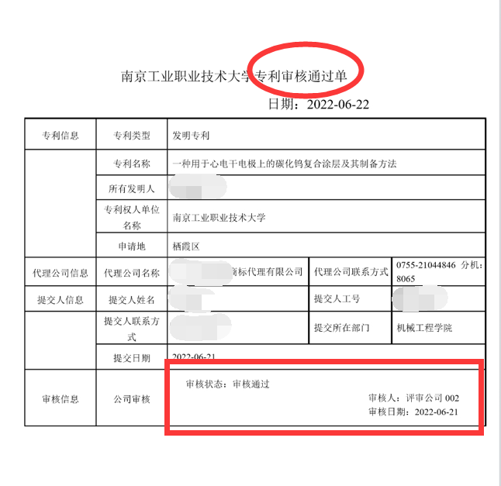

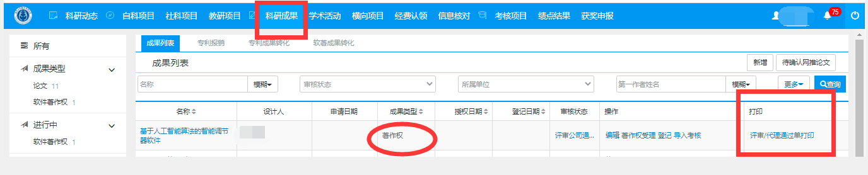

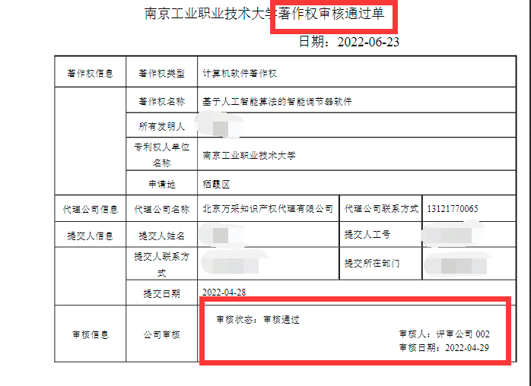

3、进入信息门户，在“师生办事大厅”版块中选择“科技类用印申请”----“专利与软著申请”，附件中提交相关盖章材料及审核通过截图即可。

**注意事项：**不要压缩包上传，尽量一个专利/软著一个申请；**软著用印材料名称**：软著名称+申请表+合作协议+法人证（软著）。

